- 为什么有 ioc （控制反转）
  - 需要 将工程中的对象放到一处方便管理
  - 放到一处容器管理效率就高 不需要需要用到对象的时候再去new 了
  - 抽象化解耦合 在类中定义接口 根据不同的实现来注入

- Ioc 是思想 ， ID是实现而已

- 依赖注入的方法
  - Set注入
  - 构造器注入
  - 接口注入 （spring4之后已经不支持了）

- 类中 不仅可以注入自己定义的类 ，也可以注入 字符串、list、map 等
- 在spring4中 如果想开启注解支持， 只需 添加包扫描配置即可，无需额外配置 打开注 解（因为添加扫描包配置就 默认打开注解了）

- Spring不仅支持 对 xml配置来实例化容器， 还支持 创建一个类来实例化一个容器
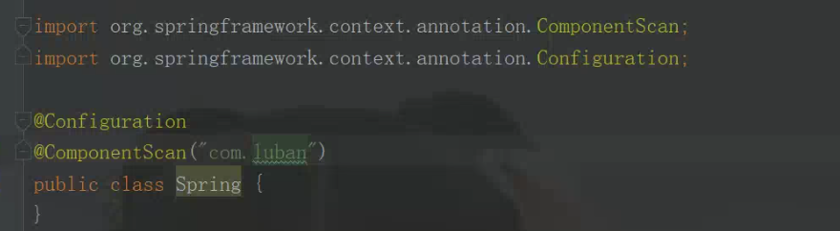

而这二者可以 混合使用 ，混合使用 需要引入xml （springboot用的就是后者）


 
 
 
 
 
 
 

